ΦΥΛΛΟ ΕΡΓΑΣΙΑΣ 2

ΑΛΓΕΒΡΑ Α΄ ΓΥΜΝΑΣΙΟΥ
ΙΣΟΔΥΝΑΜΑ ΚΛΑΣΜΑΤΑ
Ονοματεπώνυμο Μαθητή: …………………………………………………………………
2^{η} δραστηριότητα
Να ανοίξετε το αρχείο GeoGebra στο φωτόδεντρο.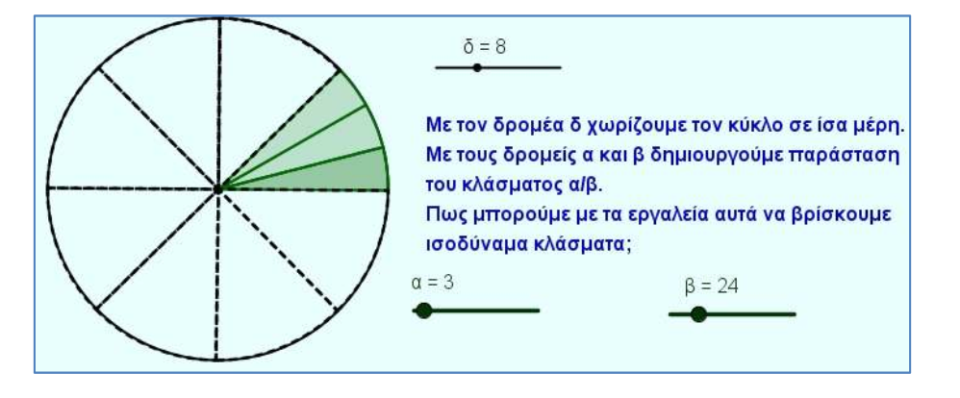
- Μετακινείστε τον δρομέα δ στη θέση 8 και τον δρομέα β στη θέση 24.
- Με κατάλληλη μετακίνηση του δρομέα α δημιουργείστε ισοδύναμα κλάσματα.
- Αλλάξτε τις τιμές των δρομέων δ, β και βρείτε ισοδύναμα κλάσματα.
- Πότε η παραπάνω αναζήτηση γίνεται ευκολότερη και πότε όχι;

